Инвентаризация
Как завести документ пересчёта, посчитать товар по ячейкам и таре сканером, разобрать излишки с недостачами и провести документ, чтобы остаток в системе совпал с полкой.
Источник: frontend/src/content/knowledge/06-inventarizatsiya.md

Зачем это нужно
Система хранит остаток числом, а полка живёт своей жизнью: что-то положили не туда, что-то ушло без документа, где-то приехало лишнее. Инвентаризация (пересчёт) — это документ, который по каждой строке ставит рядом два числа: «Числится» — что система думает, и «Факт» — что вы реально нашли руками. Сам экран описывает себя так: «Документы пересчёта: что числится и что реально лежит. Проведение выравнивает остаток по факту и записывает движения». Пока документ в статусе «Черновик», склад в системе не меняется вообще — выравнивание происходит ровно в момент проведения.
Не путайте два соседних пункта меню. «Хранение» — это про деньги: отчёт за выбранный период, сколько литро-дней набежало по селлерам и на какую сумму. «Инвентаризация» — про товар: сколько штук лежит на самом деле. Адреса в браузере у них исторически разъехались: пункт «Инвентаризация» открывает /app/ff/stocktaking, а адрес /app/ff/inventory занят экраном «Хранение». В меню всё правильно — ориентируйтесь на название пункта, а не на строку адреса.

Шаг 1. Завести документ пересчёта
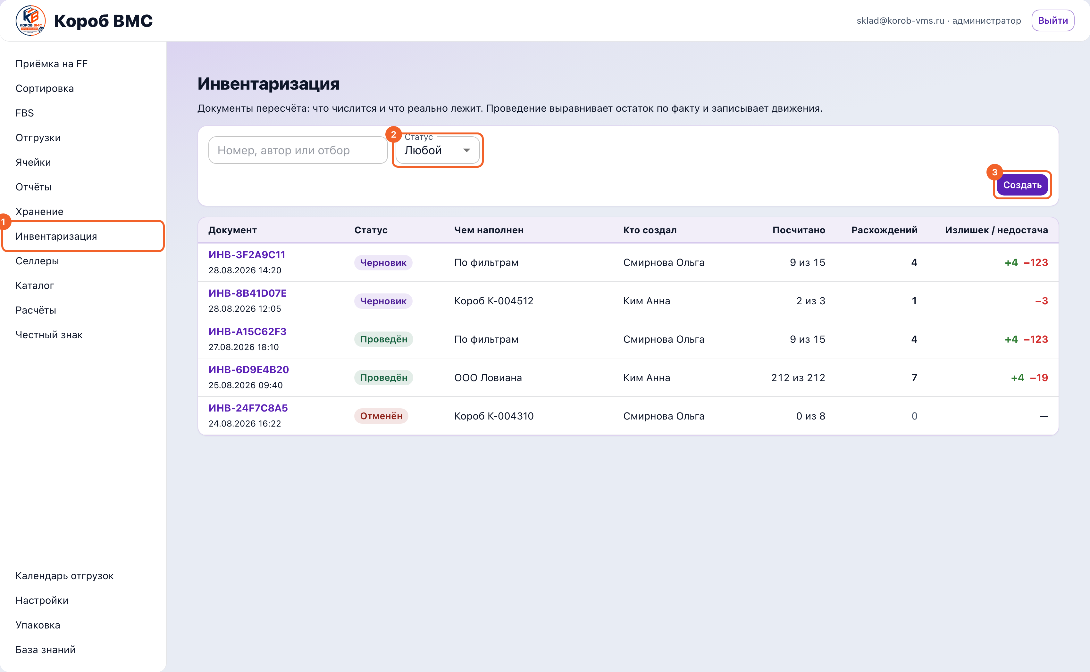
Список пересчётов: 1 — пункт меню «Инвентаризация», 2 — фильтр по статусу, 3 — кнопка «Создать»
Пересчёт всегда начинается с документа: пока его нет, считать некуда — записывать факт просто некому.
Откройте в левом меню пункт «Инвентаризация». Это список документов пересчёта: колонки «Документ» (номер вида ИНВ-3F2A9C11 и дата создания), «Статус», «Чем наполнен», «Кто создал», «Посчитано», «Расхождений» и «Излишек / недостача». Сверху — фильтр «Статус» (Черновик, Проведён, Отменён) и поиск по номеру, автору или отбору.
Новый пересчёт заводится кнопкой «Создать». В окне «Новая инвентаризация» выберите «Склад», при необходимости сузьте отбор полями «Селлер» и «Категория» и напишите «Комментарий» — зачем считаем. Окно само подсказывает, что получится: «Фильтры не выбраны — в документ попадёт весь склад целиком».
Нажмите «Создать» — документ откроется сразу. Строки система набирает сама из остатков, где есть хотя бы одна штука. Одна строка — это один товар в одном месте: в конкретной ячейке и в конкретной таре. Один и тот же товар в двух ячейках даст две разные строки. Дописать строку руками нельзя: инвентаризация начинается с того, что уже числится.

Шаг 2. Второй вход: пересчитать одну полку с карты склада
Когда надо пересчитать одну полку и не уходить от неё, полный документ открывать необязательно: меню «Ячейки», экран «Карта склада», в строке — значок с подсказкой «Пересчитать: …». Он работает на ячейке, палете, коробе, грузоместе и на самом товаре и открывает окно «Пересчёт: …» с составом ровно этой строки. Документ при этом уже создан на сервере и попадёт в общий список, даже если вы закроете окно кнопкой «Закрыть». Это окно урезанное: сканировать саму ячейку в нём нельзя, кнопки «Закрыть тару» тоже нет, а находки (см. ниже) оно не записывает никогда — при любом несовпадении просто попросит открыть полный документ инвентаризации.

Шаг 3. Разобраться в документе
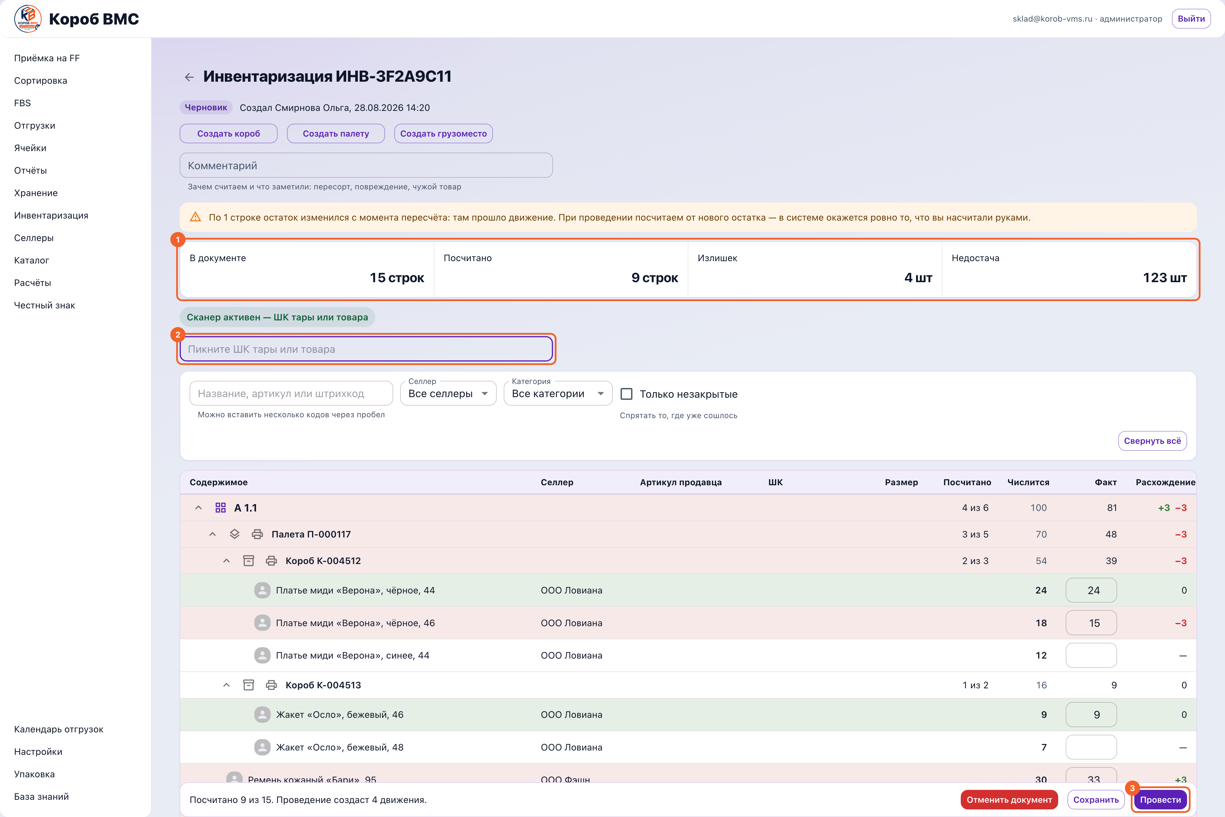
Документ пересчёта: 1 — полоса чисел с излишком и недостачей, 2 — поле сканера, 3 — кнопка «Провести». В таблице рядом стоят колонки «Числится» и «Факт»
Документ устроен так, чтобы на любой строке было видно две вещи сразу: что думает система и что нашли вы.
В открытом документе сверху — номер, значок статуса «Черновик» с подсказкой «Остатки не тронуты. Проведение создаст движения», кто и когда создал, и полоса чисел: «В документе», «Посчитано», «Излишек», «Недостача». Излишек и недостача разведены намеренно: три лишних ремня и три недостающих платья — это не ноль, а два разных разбирательства.
Ниже — дерево, повторяющее склад: ячейка, внутри неё палета, внутри палеты короб или грузоместо, внутри — товар. Колонки: «Содержимое», «Селлер», «Артикул продавца», «ШК», «Размер», «Посчитано», «Числится», «Факт», «Расхождение». Товар, у которого ячейки нет, собран в группу «Без ячеек».

Шаг 4. Считать сканером
Главный приём пересчёта: сначала открыть место — тару или ячейку, — и только потом бить товар. Так система знает, куда класть каждый пик.
Целиться курсором никуда не нужно: сканер слушает весь документ целиком, а не одно поле. Экран отличает скан от ручного набора по скорости символов и ловит пачку, где бы ни стоял курсор — хоть в «Комментарии», хоть в соседней строке «Факт». Поле над деревом подписано «Сканер активен» и просто показывает подсказку, чего ждёт дальше: «Пикните ШК ячейки, тары или товара». В компактном окне пересчёта, которое открывается с карты склада, подсказка короче — «ШК тары или товара»: там сканировать саму ячейку нельзя.
Пикните штрихкод тары — короба, палеты или грузоместа. Система ответит примерно так: «Короб КР-000471 открыт. Пикайте товар — каждый пик добавит штуку», подсказка сканера сменится на «товар в коробе КР-000471», а строка короба раскроется и подсветится. У сканера память ровно на одно место: пока оно открыто, все пики идут в него. Так же можно открыть саму ячейку — пикните её штрихкод, и дальнейшие пики россыпи пойдут именно в неё; это удобно, если один и тот же товар россыпью лежит сразу в нескольких ячейках, — так вы явно указываете, в какую из них считаете, вместо того чтобы гадать. Повторный скан открытого места (или кнопка «Закрыть тару» / «Закрыть ячейку» рядом с полем сканера) его закрывает.
Дальше бейте штрихкоды товара подряд. Каждый пик — плюс одна штука в колонке «Факт» именно внутри открытой тары, и после каждого система отвечает словами: «Платье синее — 7 из 12, осталось 5», либо «сходится», либо «на 2 больше, чем числится». Считать так надёжнее, чем вводить итог: меньше шансов ошибиться в уме.
Товар, который лежит в ячейке россыпью (то есть не в таре), считается, когда открытой тары нет. Можно и без сканера: в колонке «Факт» у строки товара есть поле ввода, впишите число руками. У тары и ячейки такого поля нет специально — подсказка гласит «Количество вводится у товара, а не у тары», иначе система сама решала бы, из какого короба взяли, и вскрылось бы это только на следующем пересчёте.
Ориентируйтесь по цвету строк. Посчитали и сошлось — строка зеленеет, не сошлось — краснеет, последняя отсканированная обведена рамкой и сама прокручивается на середину экрана. Тара зеленеет только тогда, когда посчитаны все её строки и все сошлись: наполовину пройденный короб зелёным не будет, к нему ещё возвращаться.

Шаг 5. Чем помочь себе в длинном документе
На тысяче строк без фильтров и описей пересчёт превращается в поиск иголки. Эти инструменты для того и сделаны.
В длинном документе помогают фильтры: поиск «Название, артикул или штрихкод» (туда можно вставить сразу несколько кодов через пробел), «Селлер», «Категория» и галочка «Только незакрытые» — «Спрятать то, где уже сошлось». Кнопка «Свернуть всё» / «Раскрыть всё» складывает и разворачивает дерево целиком.
Если по ходу пересчёта понадобилась новая тара, наверху есть кнопки «Создать короб», «Создать палету» и «Создать грузоместо» — они заводят единицу тары на складе документа. Её штрихкод печатается значком принтера в строке (там же печатается ШК ячейки и любой другой тары); окно печати предупреждает: «Напечатанное не отменить». Эти кнопки требуют доступа к разделу «Ячейки» — без него сервер откажет и экран покажет ошибку.
У каждого короба, палеты и грузоместа рядом со значком печати штрихкода есть отдельный значок — список — с подсказкой «Печать описи содержимого: …». Он печатает лист A4 с текущим содержимым именно этой тары: селлер, код тары с её физического ярлыка, номер документа, дата пересчёта, место и список товара — фото, название, размер, штрихкод, артикул, количество. Строки, которые вы уже посчитали, идут с фактом; ещё не тронутые — с учётным числом и пометкой «по учёту», чтобы не спутать посчитанное с непосчитанным. Пустые позиции в опись не попадают, а если в таре вообще ничего нет, лист так и скажет: «Внутри пусто — печатать нечего». Опись клеят на короб уже после того, как его посчитали, — печать «про запас» смысла не имеет.
Заполняйте «Комментарий» прямо во время пересчёта: «Пересорт, повреждение, чужой товар — что угодно своими словами». Через месяц голые цифры не объяснят ничего, а строка «считали вдвоём после потопа» объяснит всё.

Шаг 6. Сохранить и провести
До проведения склад в системе не меняется вообще. Проведение — единственный момент, когда остаток выравнивается по факту.
Ушли на обед или хотите зафиксировать промежуточный результат — нажмите «Сохранить». Экран ответит «Сохранено. Остатки не тронуты»: документ остаётся черновиком, склад в системе не меняется, посчитанное не потеряется.
Обратите внимание на предупреждение о движении. Если после наполнения документа по какой-то строке прошла отгрузка или приёмка, у строки появляется отметка «остаток изменился», а сверху — жёлтая плашка. Это не поломка: при проведении система посчитает разницу от нового остатка, и в системе окажется ровно то, что вы насчитали руками.
Когда всё посчитано — «Провести». Внизу экрана перед этим написано, что получится: «Посчитано 40 из 52. Проведение создаст 3 движения». По кнопке экран сначала отправляет всё введённое на сервер, а потом проводит документ. Дальше по каждой строке, где стоит цифра, сервер смотрит текущий остаток, считает разницу «факт минус остаток» и, если она не ноль, записывает движение (запись в журнале остатков) и меняет остаток: излишек приходуется, недостача списывается. Строки с пустым «Факт» не трогаются вовсе. В ответ придёт «Проведено движений: N» — это те строки, где остаток действительно изменился; там, где сошлось, движений не будет. Если хотя бы на одной строке списывать уже нечего, проведение откатывается целиком, документ остаётся черновиком и остатки не меняются.
После проведения статус становится «Проведён», в подсказке у статуса видно, когда и кто провёл, а правки, сканер и ввод закрываются: «Проведённый документ не правится. Ошиблись — заведите новую инвентаризацию». Если считать передумали до проведения, есть красная кнопка «Отменить документ» — черновик уходит в статус «Отменён» и никаких движений не создаёт. Вернуться к списку можно стрелкой «К списку документов» слева от заголовка.

Частые ошибки и что делать
- Пикнули товар, которого в документе нет, — и это находка. На основном экране документа сканер не отправляет вас переписывать код руками в «Комментарий»: он сам заводит строку находки и отвечает «Код … — записываем находку сюда» (или «...— записываем находку в {место}», если товар лежит не там, где вы стоите открытой тарой/ячейкой). Пока эта строка-находка не долетела до сервера, у полосы прогресса будет висеть пометка «Ещё не сохранено находок» — это нормально, просто подождите. Единственный случай, когда находку записать некуда и система честно об этом предупреждает («Код … в этом документе не числится. Находку вносят в полном документе инвентаризации.»), — это компактное окно пересчёта, открытое с карты склада: оно находки никогда не пишет, для них нужен именно полный документ «Инвентаризация».
- Товар лежит не там, где вы сканируете. Сообщения по существу такие же, как и раньше: если товар числится в таре, а вы сканируете его россыпью, или наоборот, — система скажет, где он на самом деле, и всё равно запишет находку (или недостачу) в правильное место сама, а не откажется засчитывать скан.
- Один и тот же товар россыпью лежит в двух ячейках. Раньше это была настоящая ловушка: пик всегда уходил в первую строку сверху. Сейчас у сканера есть управляемый способ разрулить это самому — откройте сканом нужную ячейку (см. шаг 8), и дальнейшие пики россыпи пойдут именно в неё. Ручной ввод через «Факт» по-прежнему работает как запасной вариант.
- Пустое поле «Факт» — это не ноль. Строку, где вы ничего не ввели, проведение не трогает: система считает, что вы до неё просто не дошли, и остаток остаётся прежним. Если товара на месте действительно нет, поставьте 0 — тогда остаток обнулится и уйдёт в недостачу. И наоборот: случайно набранный 0 вместо пустого поля спишет весь товар со строки.
- Кнопка «Провести» не нажимается, подсказка «Не введено ни одной цифры». Пустой документ провести нельзя. Введите факт хотя бы по одной строке, а если считать сейчас не будете — выйдите стрелкой «К списку документов» (документ останется черновиком) или нажмите «Отменить документ».
- Кнопка «Провести» не нажимается, подсказка «Ещё не сохранено находок: N. Дождитесь отправки». Вы только что отсканировали находку, и она ещё летит на сервер (см. выше). Подождите пару секунд — как только строка сохранится, счётчик обнулится и кнопка оживёт сама.
- Проведённый документ не правится. После проведения ввод, сканер и кнопки закрыты, и «переподвести» документ нельзя. Ошиблись в цифрах — заводите новую инвентаризацию: она выровняет остаток ещё раз, уже по верным числам, и в истории останутся оба документа.
- Пересчёт с карты склада не открывается. «В этой таре сейчас пусто — пересчитывать нечего» — в коробе или на палете нет остатка. «Раздел „Без ячеек“ пересчитывается с экрана инвентаризации: там документ заводится по складу целиком» — по этой строке карты документ не заводится, идите в меню «Инвентаризация». «Пересчёт по ячейке доступен только при включённом адресном хранении» — у вашего склада ячейки выключены, считайте по таре и товару.
- Открыли «Хранение» вместо «Инвентаризации». «Хранение» — соседний пункт меню про деньги: там расчёт хранения по селлерам за месяц, обмеры и фиксация месяца для начисления. Пересчёта товара там нет, и остаток оттуда не меняется. Всё про штуки на полке — в пункте «Инвентаризация».

